滴定实验图像处理软件

# 软件架构

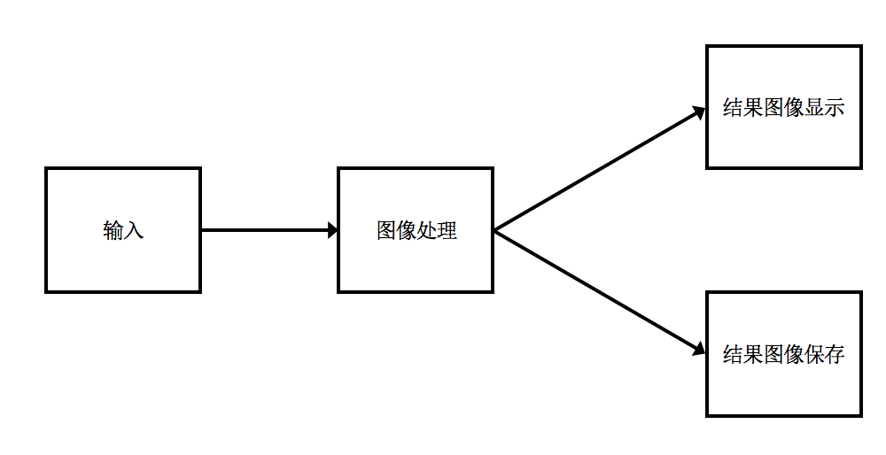

* 输入

输入主要包括两张滴定实验图像以及拟合函数。

* 图像处理

图像处理主要包含两个任务——计算两幅输入图像的比值（ratio）图像以及比值图像经过拟合函数计算之后的图像。

* 结果图像显示

在UI界面中显示结果图像。

* 结果图像保存

保存结果图像为指定的格式。

# UI设计

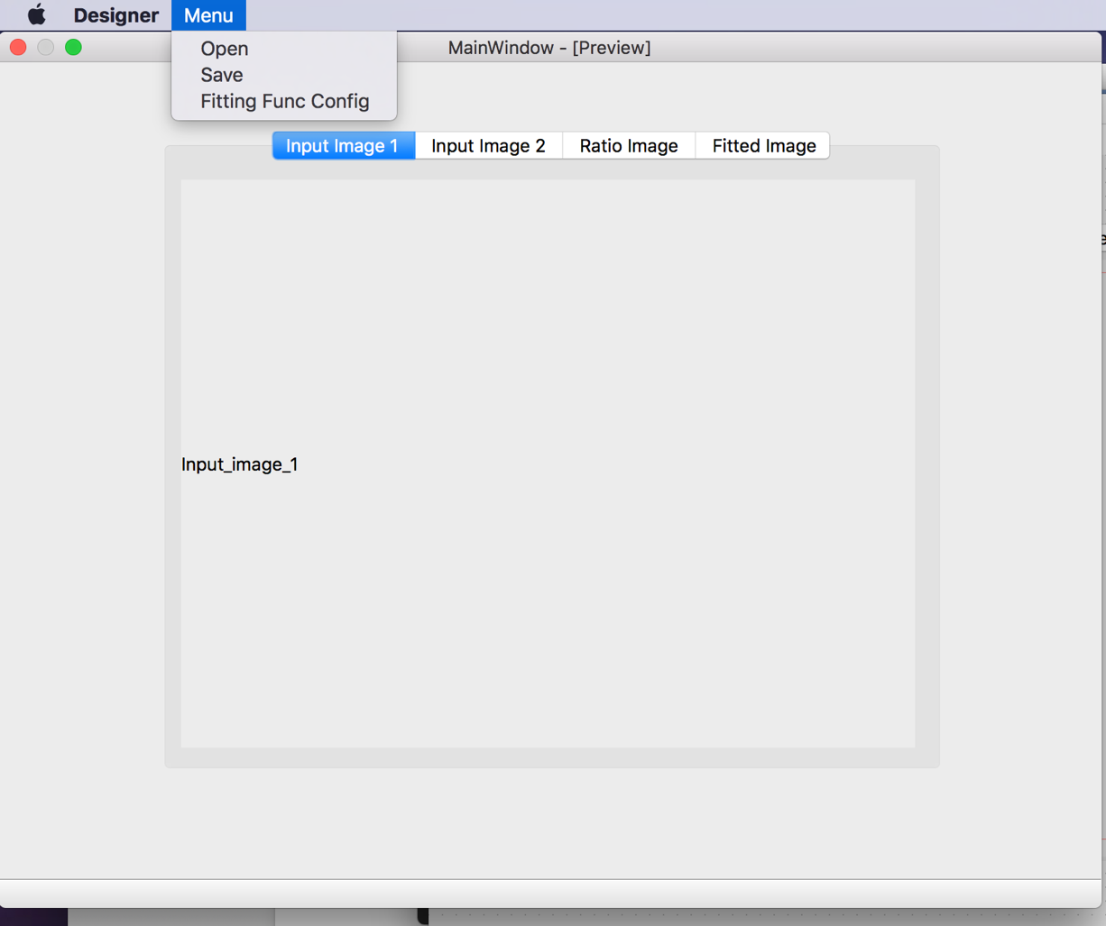

如图二所示，Menu菜单中包含打开输入图片（Open），保存结果图片（Save），以及输入拟合函数（Fitting Func Config）的选项；界面的中部为四个Tab页，分别显示输入图像1（Input Image 1）、输入图像2（Input Image 2）、比值图像（Ratio Image）和拟合后图像（Fitted Image）。

# 实现方式

主要采用python+QT进行实现，首先发布windows下的可执行程序。